08/15Requerimientos Agiles y User Stories

Thursday, August 15, 2024

10:28 AM

Proces definidos vs Procesos Empiricos

DEFINIDOS --> La SCM es parte de los proceso definidos. Son los procesos como el PUD o el RUP, caracteristica es que hay una gestion y estructura organizacional, define una forma de trabajar y espera que todos los procesos respeten esa definicion de proceso que se desarrollo

PROCESO

|

|

PERSONAS ---------PROYECTO

|

|

PRODUCTO

Busca lograr repitividad, si vos haces tal cosa tenes tal resultado.

Como el proceso definido falla surge el agilismo

EMPIRICOS--> relacionado con experiencia la palabra empirico. Los procesos se basan en la experiencia y plantean una forma de generar esa experiencia y plantea la experiencia del equipo. Sostiene que la experiencia no es extrapolable (mis experiencia no se las puedo pasar a nadie), que equipo genere experiencia con sus propias experiencias. La mejor forma de tomar desiciones es que la tome el qu

Vamos a trabjar con uno de los metodos del agilismo que es scrum cumple con los tres pilares del agilismo

Trabaja con tres pilares de los procesos empiricos

* Inspeccion--> en determinados intervalos de tiempo paro y reviso si hay cosas que corregir, necesito inspecciona la forma en que estoy trabajando y el producto
* Adaptacion-->>
* Transparencia--> para que lo de arriba funcione, nosotros como equipo tenemos que ser transparentes. Como : el codigo no es mio es del equipo, si necesito colaboracion la pido. Intenta combati los problemas asociados a la comunicacion.

Solo utilizan ciclos de vida iterativosy ademas las iteraciones tienen una duracion maxima de un mes. (te ayuda a que veas si vas a fracasar en 30 dias XDDD)

Agilismo --> no es una metodologia, no es un proceso, es un pensamiento, una filosofia, apunta a la cultura de las personas que lo adoptan. Surge con el manifiesto Agil.

Agilismo usa procesos empircos

Tiene cuatro valores y doce principios.

Valores:

No dice que los de abajo no se deban hacer

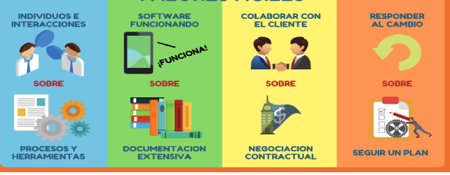

**SW funcionando** -- por que es lo que valora el cliente .

|  |  |
| --- | --- |
| **Individuos e interacciones** -- trata de combatir la mala implementacion de procesos no te dice que | uses el autogestion aunque sea una porqueria y no la necesites XDDD |

**Colaboracion con el cliente** -- en vez de estar fijandose en los acuerdo, sumar al cliente como parte del equipo y que el tome desiciones (en scrum el PO)

**Responder al cambio** -- acepta que los requerimientos cambian.

Agilismo implica

* Cara a cara.
* Tecnicos y no tecnicos trabajando juntos, onsaidclient pero no es posible tener todo el tiempo sentado y evoluciono al concepto de disponible, todo el tiempo tiene que estar no solo al principio y al final del proceso.

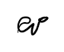

Concepto asociado a los requerimientos asociados al concepto ágil

Parte del desarrollo de los requerimientos

Pilares de los requerimientos Agiles.

Usar el valor para construir el producto correcto --> determinar a quien y que valor le agrega

Usar historias y modelos para mostrar que construir --> construir junto con el cliente

Determinar que es "Solo lo suficiente" --> no podemos tener toda la definición del proceso para empezar a hacer algo

Determinar solo lo suficiente por que despues solo el 7% es lo que usa siempre del producto que nosotros le entregamos.

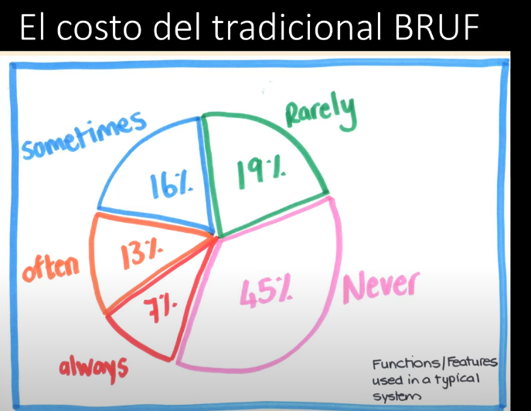

Toma los requisitos cambiantes y trata de actuar sobre ellos, esto representa una ventaja

El dueno es el PO

Product Backlog

Procesos empiricos

* Agiles -- Scrum
* Lean -- Kanban

Practicas de scrum estan a nivel de gestion de proyecto

Requerimientos Agiles

Que hacen que sean agiles los requerimientos agiles.

Una de las principales diferencias entre agiles

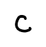

Cliente disponible

Concepto just in time --> el producto no va a estar especificado desde el principio. Analice cuando lo necesite, no antes.

Principio Comuniciacion Cara a cara -- la efectividad y la riquesa de la comunicacion crece si estamos reunidos en un mismo espacio fisico co-locados y compartiendo un lugar para poder debatir y construir juntos el producto.

Nos cuesta la idea de generar ideas de negocio, pero el software es una herramienta, yo tengo que entender que al cliente le tengo que enrtegar valor al negocio, no caracteristicas de software, las caracteristicas de software es el medio por el cual yo le entrego valor al cliente.

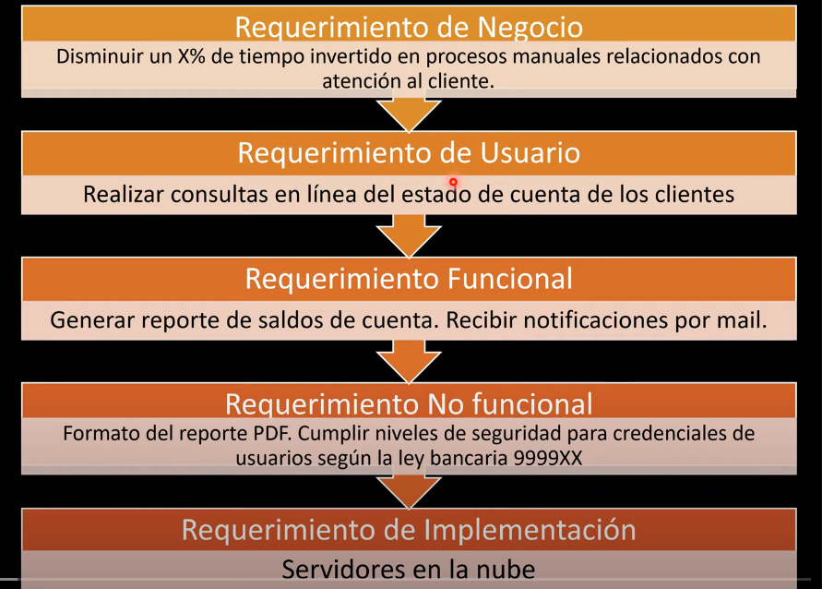

Todos los requerimientos deben estar alineados al requerimiento de negocio.

Ahora vamos a trabajar con los requerientos de usuario pero que tienen que estar alineados al requerimientos de negocio. Es un cambio de foco. Antes estabamos enfocados a en los req. funcional y no funcional.

Existe un solo PO

Principios agiles relacionados a los requerimientos agiles

**Comprender que implica la gestión ágil de requerimientos para poder explicar user stories.**

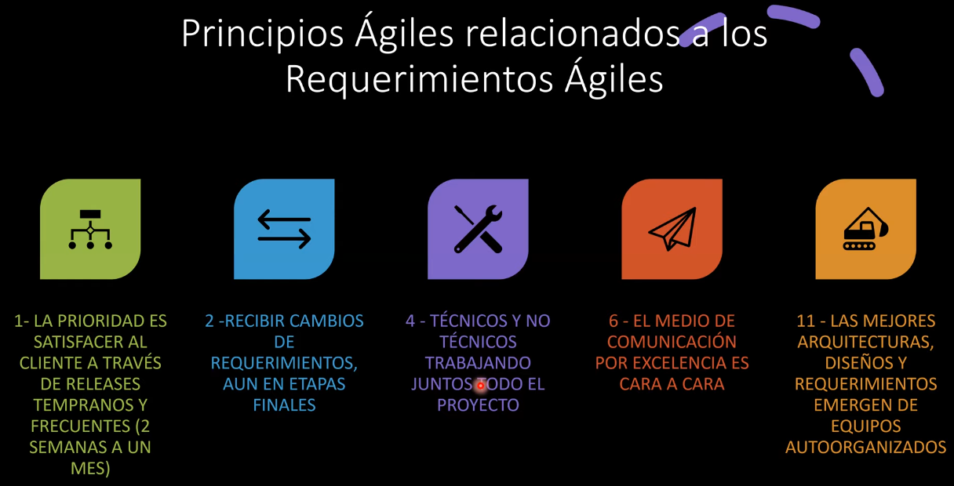

La persona ideal para ser PO depende del produto (a quien esta dirigido), la figura del PO tiene que venir del negocio, no es un rol informatico.

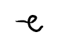

[20210812 4K1 ReqsAgilesUserStories](https://www.youtube.com/watch?v=2y-wFy58sXo)  
Mirar clase desde la mitad en adelante para ver la parte de US

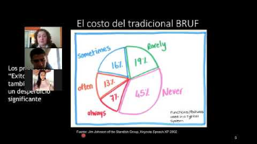

Leer no silver bullet

s

User Stories --> se define como una Descripción corta de una necesidad que tiene el usuario o una funcionalidad. Son requerimeintos expresados a nivel de requeriemientos de negocio, el nivel de abstraccion es mas alto que los caso de uso.

La parte más difícil de hacer SW es decidir que software queremos

Decriben una necesidad del PO

Libro llamado userStories y el paper lefinwelss

Las US las tiene que escribir el PO

Product Backlog --> lista priorizada de productos, lugar donde voy a tirar mis ideas. Tiene que haber productos y no puede haber tareas. Podes tener defecto, deuda tecnica, epicas y temas y spikes

Spike--> aparecen con un cierto nivel de inceridumbre. Cuando es desproporcional y no podes establecer un compromiso. Y existe una necesidad de investigacion. Tenemos spikes funcional (que?) y tecnicos (como?).

Tiene tres partes de la US

|  |  |
| --- | --- |
| Conversación | es la parte más importante, es la parte visible de la US y es lo que escribimos e ingresamos al PB. Gira o Trelo son sw que me permite gestionar proyecto utilizando como unidad de gestion las US  Sintaxis:  Who  What  Why  Como <<usuario>>  Quiero <<funcionalidad>>  Para o porque << valor de negocio>> |
| Card [Tarjeta] | Es la parte visible donde dejo |
| Confirmación | Las pruebas de usuario que se identifican necesarias para hacerle despues |

Partes de la Card

Como <nombre del rol>

Yo puedo <actividad>

De forma tal que <valor de negocio que recibo>

C.A. criterios de aceptacion y son obligatorias para la catedra.

<nombre de rol> -- > no tiene que ser usuario hay que ocuparse de que ese usuario este bien definifo

<valor de negocio> --> es importante para que el PO priorice el product Backlog

Adicionalmente a la sintaxis   
agregamos el concepto de frace verbal --> forma corta para referenciar la user storie, pero no va sola. Hace foco en una manera corta y rapida para referenciarnos a una US pero no quita lo otro.

La US son y sirven para esto

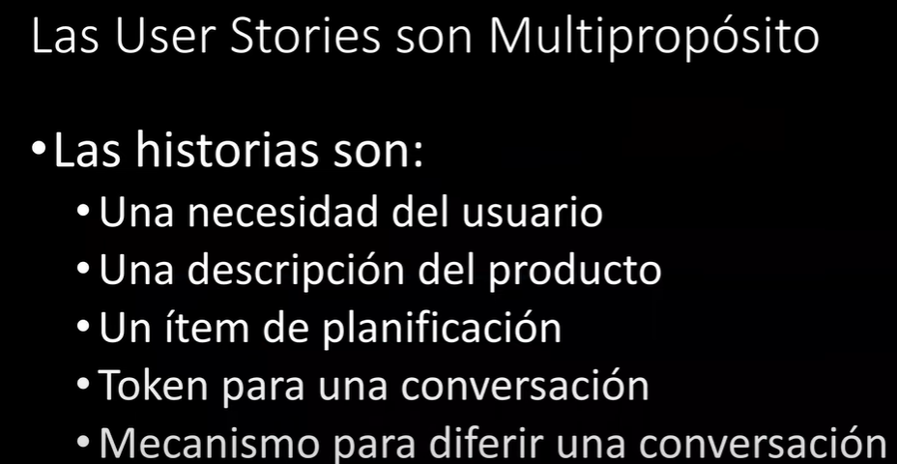

No son una especificacion de requerimientos, no remplaza a la ers

Las US son **Porciones verticales (conepto para la construccion)**

No las puedo cortar verticalmente por que no le entrego valor al cliente

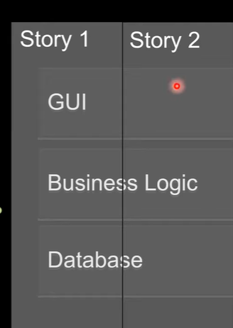

**Modelado de Roles** --> describimos un perfil de usuario para entenderlo y comprenderlo para quien disene el perfil de usuario lo comprenda

Despues se especifican cada uno de los perfiles de los roles.

**Usuarios representantes -->** no son de la parte del negocio

**Criterios de aceptacion -->** Informacion completa de si lo que nosotros es caracteristica concreta, nos define limites para la US y son la base para la cual se escribe la prueba de aceptacion. Se escirben a nivel de usuario, y tienen que ser objetivos y verfificables

Pueden ser parte de la card.

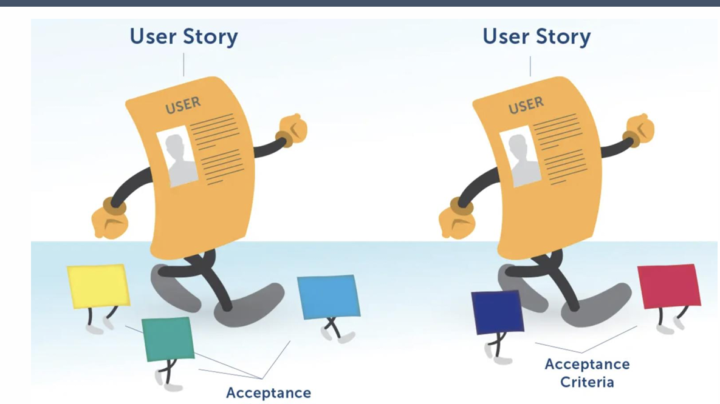

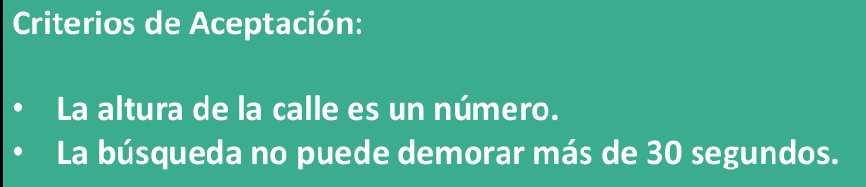

Me ayudan para ecribir las pruebas de aceptacion

* Se puede ingresar una altura que sea un numero (obligatoria)
* Se debe ingresar una altura que sea un numero (obligatorioa)

**Detalles -->**

Las pruebas de automatizacion las debemos automatizar y las pruebas si no tienen detalles no se pueden automatizar.

**Pruebas de aceptacion -->** estan directamente relacionadas con los criterios de aceptacion

**Definition of ready -->** medida de calidad para poder determinar que la usuer se puede empezar a implementar, la construye el equipo

**Invest Model -->** Es lo minimo que tiene que tener la definicion of ready

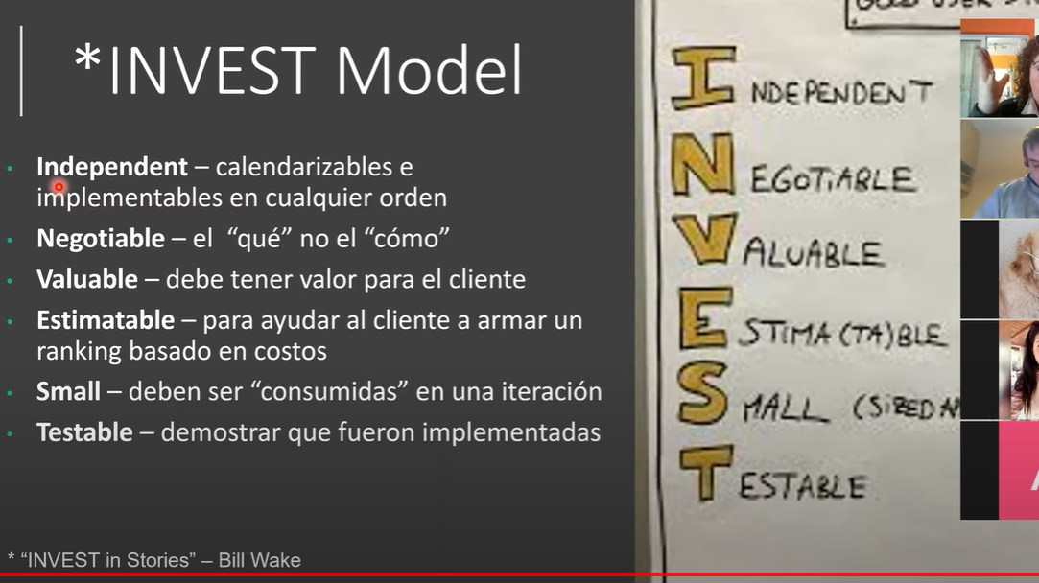



Primer parcial armar la US

Segundo hacer la parte de testing